السنة الدراسية:2008/2009 | اختبـــار الفصل الأول | ثانوية حفصة أقبو
المـــدّة:ساعتان | المادة: العلوم الفيزيائيـــة | القسم:2 ع.ت_{1,2}

التمرين الأول:
جملة متزحلق على الماء ( ولواحقه ) ذو كتلة m = 80 Kg مجرور بواسطة حبل من طرف زورق ذو محرك. ينطلق بدون سرعة ابتدائية من النقطة (A )، يطلق الحبل من يديه عند النقطة (B) ثم يمر على مستوى مائل( BC ) ليصل الى النقطة ( C ) بسرعة V_{C} = 72 Km/h تجعله يقفز ليسقط على سطح الماء عند النقطة كما في الشكل(D) كما في الشكل المرافق.
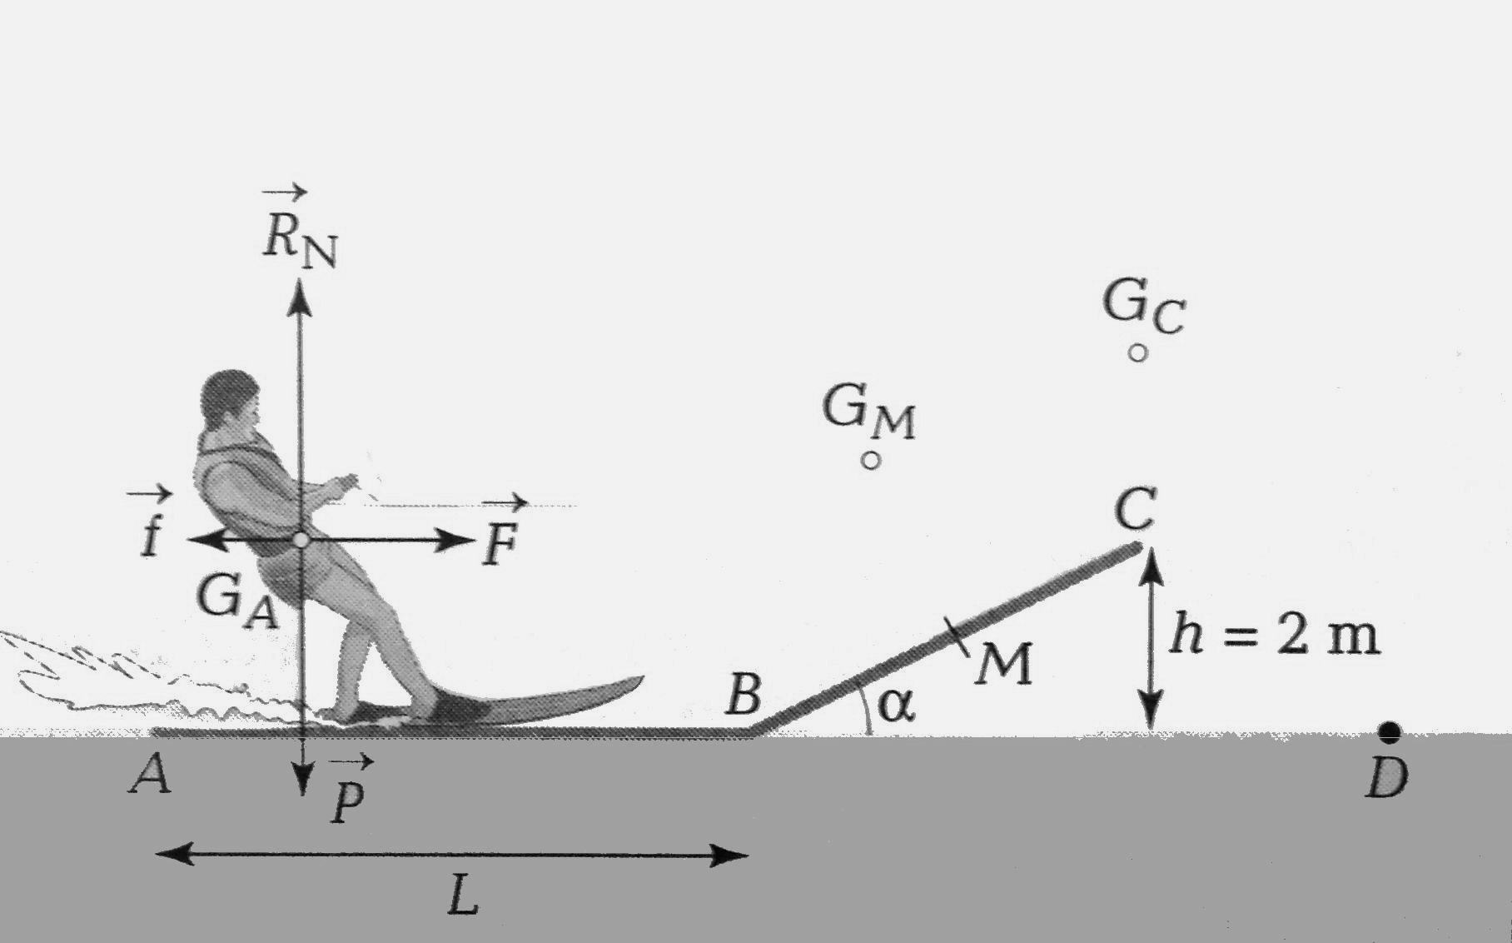
في كل التمرين ندرس حركة مركز عطالة الجسم G للمتزحلق و نعتبرأن:
- قوة الجر$\vec{F}$ثابتة في الشدة.
- كل الاحتكاكات منمذجة بالقوة$f=\text{100}N$.
- الاحتكاكات مهملة على الجزء BD.
- g = 10 N/Kg , L=AB=200m
h = 2m
  - الجزء الأول : قبل القفز ( على الجزء ABC):

- مثل كيفيا مختلف القوى على المتزحلق عند النقطة (G_{M}).
- عبر عن عمل كل قوة في الأجزاء(AB) ثم (BC).
- بتطبيق الحوصلة الطاقوية للجملة ( متزحلق +أرض) و معادلة انحفاظ الطاقة استنتج عبارة القوة $F$بدلالة ( , m , g , L , h , V_{c}$f$ ( . ثم احسبها.
- ما طبيعة الحركة على الجزء (BC) : منتظمة، متسارعة أو متباطئة.استنتج خصائص محصلة القوى المطبقة عل المتزحلق في هذا الجزء.
- الجزء الثاني: عند القفز( الجزء CD )

على المخطط المرافق مثلنا تغيرات E_{c} و E_{pp} للجملة ( متزحلق + أرض ).
- انسب كل بيان لكلا من الطاقتين المذكورتين، علل.
- كيف يمكن التحقق بواسطة هذا المخطط أن الاحتكاكات مهملة بين (C) و (D).
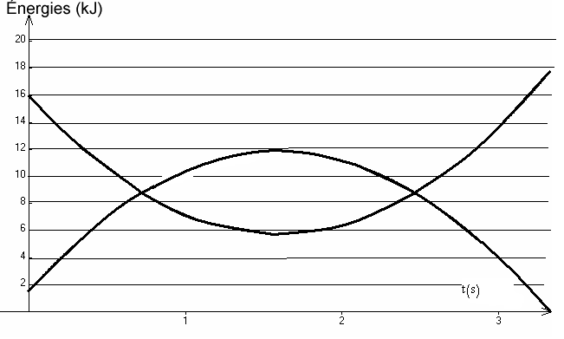
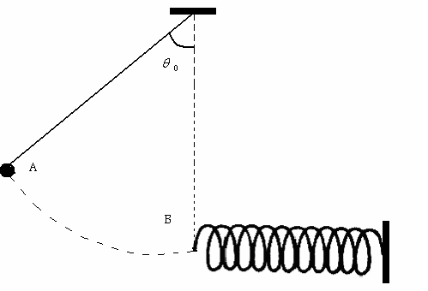
التمرين الثاني:
يتكون نواس من كرية صغيرة كتلتها m = 200g ، مثبتة لطرف خيط مهمل الكتلة طوله L = 1m .
يزاح عن وضع توازنه بزاوية 60⁰ = ₀Ө ثم يترك لحاله بدون سرعة ابتدائية. عند لحظة مروره بوضع التوازن يصطدم بنابض أفقي ثابت مرونتهK = 200N/m فيتقلص هذا الأخير بـمقدار (X) .
- حدد قيمة عمل توتر الخيط خلال الانتقال (AB) .
- باعتبار أن عند التقلص ألأعظمي للنابض، الكرية تبقى على المستوي الأفقي النار بالنقطة B .
بتمثيل الحصيلة الطاقوية للجملة ( نواس + أرض ) وبتطبيق معادلة انحفاظ الطاقة ، احسب المقدار (X).

ملاحظة: الجملة المدروسة معزولة و تأخذ g = 10 N/Kg .

التمرين الثالث:

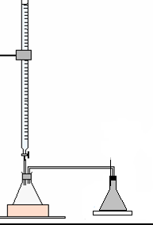
نضع شريط مغنزيوم Mg في دورق و بواسطة سحاحة نضيف كمية معينة من حمض الكبريت فتنطلق كتلة m = 4.10⁻² g من غاز الهيدروجين الذى يجمع في دورق أخر سعته 100 ml .
- باعتبار غاز الهيدروجين ( H₂ ) مثالي وان درجة الحرارة تبقى ثابتة خلال حدوث التفاعل وقيمتها 25⁰c .استنتج ضغطه في الدورق.
- نغلق الدورق و نضعه في ماء بارد فتصبح درجة حرارة الغاز المتوازن 5⁰c .استنتج الضغط الجديد لغاز الهيدروجين.
- ما قيمة الحجم المولي في شروط التجربة الأخيرة ؟

تعطى: R = 8.31J/K.mol , H = 1 g/mol

بالتـــــــــــــــــــــــــــوفيق

